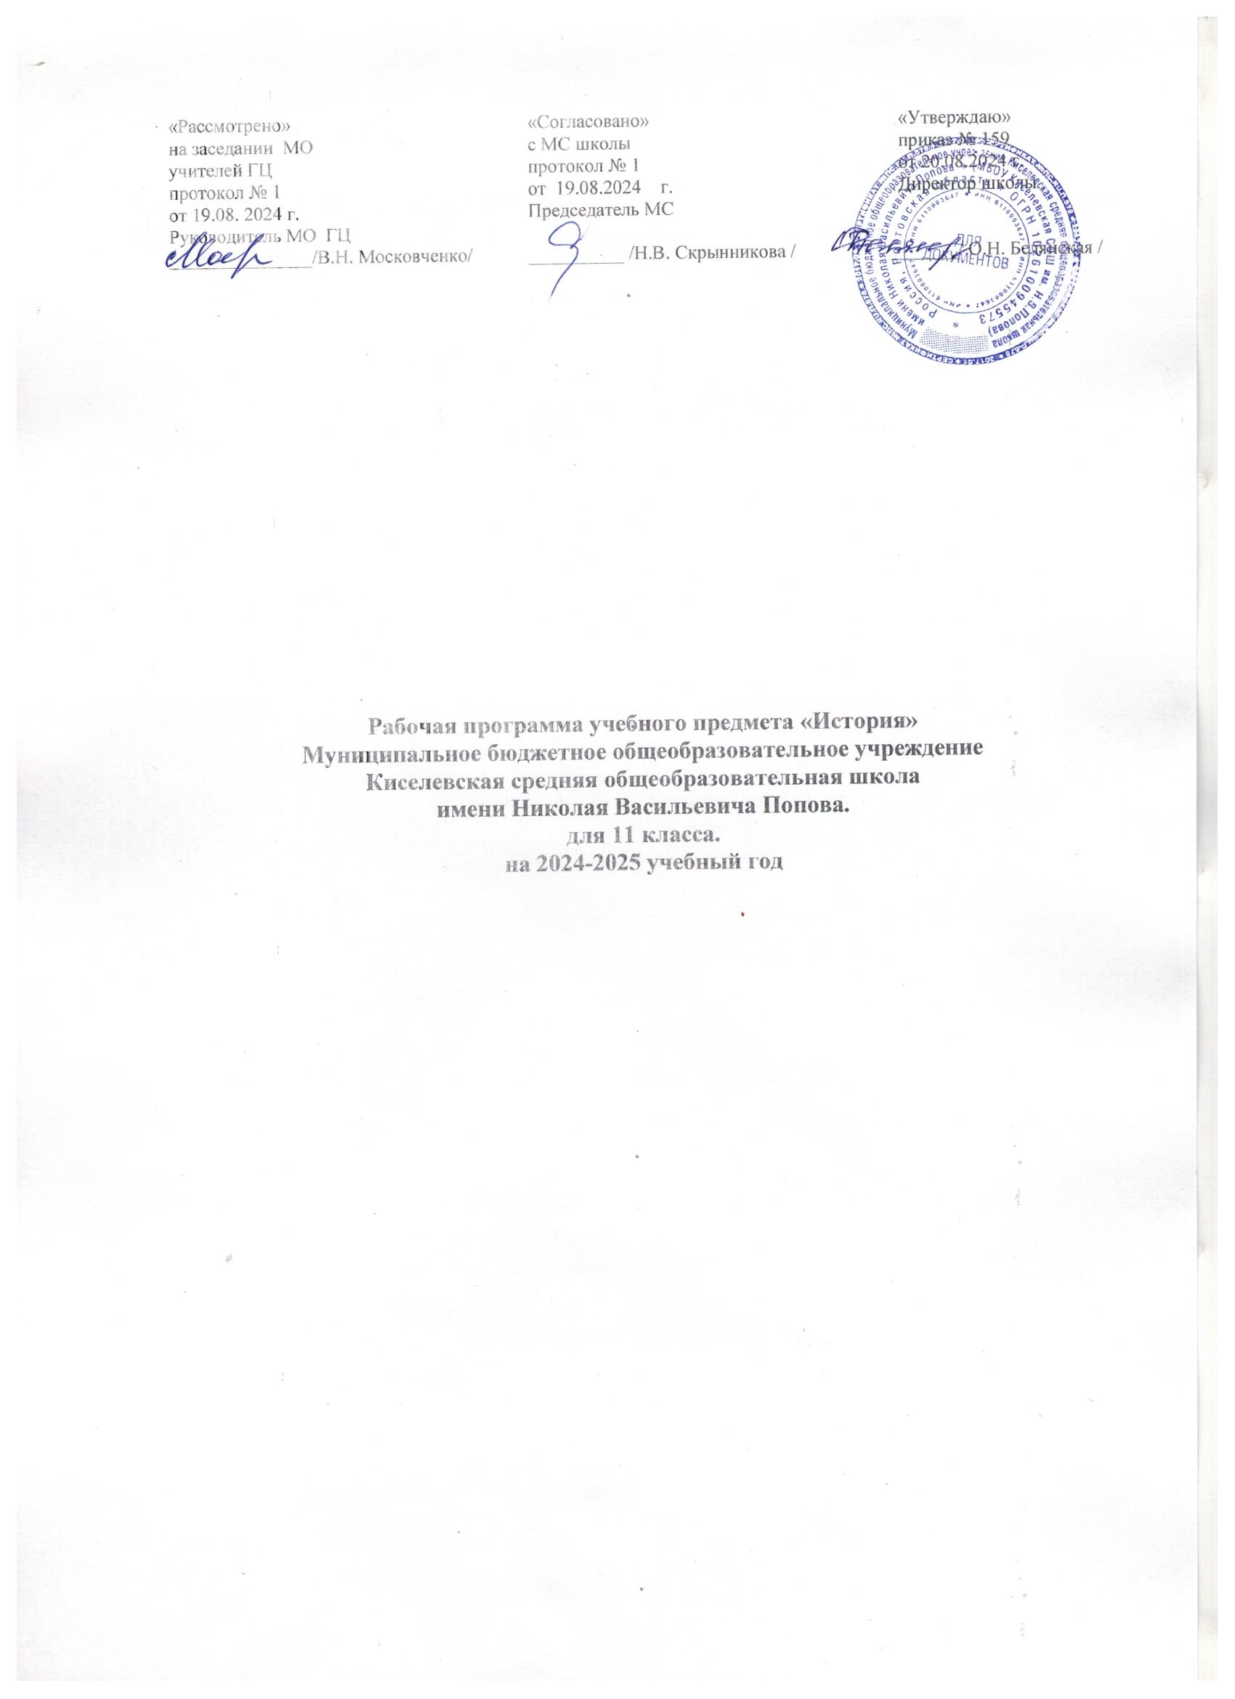
Пояснительная записка.
Рабочая программа учебного курса «История» в 11 классе разработана на основе следующих нормативно-правовых документов:

1.Федеральная образовательная программа среднего общего образования
2.Федеральная рабочая программа среднего общего образования по предмету «История».
3.Учебный план МБОУ Киселевской СОШ им. Н.В. Попова на 2024-2025 уч. год
4. История. 11 класс/В.Р. Мединский, А.В. Торкунов.; Москва: Просвещение,2023

Программа по истории дает представление о целях, общей стратегии обучения, воспитания и развития обучающихся средствами истории, устанавливает обязательное предметное содержание, предусматривает распределение его по классам и структурирование его по разделам и темам курса.
Место истории в системе среднего общего образования определяется его познавательным и мировоззренческим значением, воспитательным потенциалом, вкладом в становление личности человека. История представляет собирательную картину жизни людей во времени, их социального, созидательного, нравственного опыта. Она служит важным ресурсом самоидентификации личности в окружающем социуме, культурной среде от уровня семьи до уровня своей страны и мира в целом. История дает возможность познания и понимания человека и общества в связи прошлого, настоящего и будущего.
Целью школьного исторического образования является формирование и развитие личности обучающегося, способного к самоидентификации и определению своих ценностных ориентиров на основе осмысления и освоения исторического опыта своей страны и человечества в целом, активно и творчески применяющего исторические знания и предметные умения в учебной и социальной практике. Данная цель предполагает формирование у обучающихся целостной картины российской и мировой истории, понимание места и роли современной России в мире, важности вклада каждого ее народа, его культуры в общую историю страны и мировую историю, формирование личностной позиции по отношению к прошлому и настоящему Отечества.
При разработке рабочей программы по истории образовательная организация вправе использовать материалы всероссийского просветительского проекта «Без срока давности», направленные на сохранение исторической памяти о трагедии мирного населения в СССР и военных преступлений нацистов в годы Великой Отечественной войны 1941–1945 гг.
Задачами изучения истории являются:
углубление социализации обучающихся, формирование гражданской ответственности и социальной культуры, соответствующей условиям современного мира;
освоение систематических знаний об истории России и всеобщей истории XX – начала XXI в.;
воспитание обучающихся в духе патриотизма, уважения к своему Отечеству – многонациональному Российскому государству в соответствии с идеями взаимопонимания, согласия и мира между людьми и народами, в духе демократических ценностей современного общества;
формирование исторического мышления, способности рассматривать события и явления с точки зрения их исторической обусловленности и взаимосвязи, в развитии, в системе координат «прошлое – настоящее – будущее»;
работа с комплексами источников исторической и социальной информации, развитие учебно-проектной деятельности;
расширение аксиологических знаний и опыта оценочной деятельности (сопоставление различных версий и оценок исторических событий и личностей, определение и выражение собственного отношения, обоснование позиции при изучении дискуссионных проблем прошлого и современности);
развитие практики применения знаний и умений в социальной среде, общественной деятельности, межкультурном общении.
Общее число часов, рекомендованных для изучения истории – 68, 2 часа в неделю при 34 учебных неделях.
В соответствии с учебным календарным графиком МБОУ Киселевской СОШ им. Н.В. Попова, обеспечено выполнение рабочей программы в полном объеме за счет повторения. Фактическое количество за год – 67 часов.

